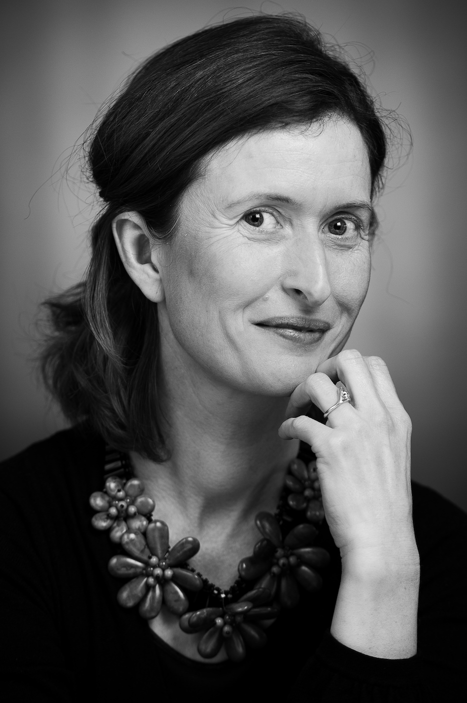

EJER af Stories by Maria Junghans
FORTÆLLER OG KUNSTNER, 2011 -
Gennem mundtlig fortælling og fysisk narrativ skaber jeg verdner, i ord og rum. Jeg optræder i Danmark og i udlandet, i private hjem, teatre, foreninger og biblioteker, kulturhuse mv.
Det fysiske narrativ er en nyudviklet formidlingsteknik, hvor jeg ved brug af mange forskellige teknikker skaber verdner, der formidler historien til publikum.

Dertil kommer undervisning i historiefortælling, samt konceptudvikling inden for undervisning, turisme og formidling.

Modtog, sammen med Øhavsmuseet, Historiske Dages Fornyelsespris 2016 for udstillingen “Savn & brand” i Arresten i Fåborg.

Modtog i 2019 WORDS Udviklingspris for sit arbejde med at udvikle den danske fortællekunst

Formand for FIDA - Fortællere i Danmark siden 2018.
Medlem af direktionen for Federation for European Storytelling FEST, siden 2020.
Cv - maria Junghans

STØRRE PROJEKTER
Scherazades’ Children - ERASMUS+ projekt 2021 - 2024
3 årigt fortælleprojekt for indskolingsbørn. Den samme klasse oplever hver uge en ny fortælling, hvorefter de tegner en tegning der hører til eventyret. Projektet følges af en forsker fra Aachen Universitet og kører samtidig i Belgien, Tyskland og Grækenland.
MOD - En preformancekoncert - 2022
Fortæller i LunArs preformance-koncerten om mod, del I.
Ræk mig din hånd - Turné og podcast-serie - 2022
Fortæller, forfatter og arrangør Med udgangspunkt i fortællingen om Anne Marie Carl-Nielsen og Carl Nielsen skabes 10 podcast-fortællinger der bygger videre på live fortællingen. Støttet af Carl Nielsen og Anne Marie Carl-Nielsens Legat.
I samarbejde med Mikkel Egelund Nielsen og Karolina Leedo.
Sukkerfeen - Danmarks Kostumarium - 2021
Fortæller og historieskaber i en fortælling i 4 akter for børn om ønskets kraft og julens magi.
Nymfen - Site Specifik Ensamblet - 2021
Rollen som Nymfen - En del af HCA Festivals.
Skovfortællinger - Beratterakademiet - 2010, 2021
Fortæller og historieskaber- tre virkelige fortællinger fortalt der, hvor det skete. I Holsteenshuus skoven, Nørreskov og ved Tranekær Slot.
Støttet af Statens Kunstfond.
Flygtningelejeren - Øhavsmuseet og Teater R - 2019
Fortatter og illustrator på 13 historier om de tyske flygtninge på Fyn fra 1945 - 1949, i sammenhæng med opsætningen af teaterstykket “Flygtningelejeren”, der turnerede til 9 forskellige kommuner på Fyn.
Kulturel Rygsæk - Fåborg-Midtfyn Kommune - 2019, 2020, 2021, 2022 -
Formidlende kunstner for 300 skoleelever i 7.,8. og 9. klasse, hvor der blev arbejdet i grupper med den fysiske formidling af, hvordan vi opfatter hellighed. Projektet ventes afsluttet i 2022.

Stegt Hanekylling - HCA Festivals - 2019
Fortælleforestilling om Klods Hans, set fra prisessens synsvinkel, i samarbejde med skulptør Frank Fenriz og instruktør Inger Birkestrøm Juul.
Historien om de forsvundne LP’er - Odense Musikbibliotek - 2018
En julekalender for voksne i 24 afsnit improviseret ud fra albumtitler og sangtitler. Tilgængelig på bibliotekets FB-side fra 1. december 2018
Sydslesvigske Vognsamling, Historie Haderslev — 2018
Ti af samlingens vogne bliver levendegjort gennem fortællinger, der viser hvordan det har været at køre i og med vognene, arbejdsgang ved brug af vogne, fremstillingen af vogne og de sociale og kulturelle sammenhænge der knytter sig til forskellige vogne. Projektet er et samarbejde mellem parterne Historie Haderslev, Useeum og Hz&Tone. Udstillingen åbnede sommeren 2019.
FODREISE Vol. II og III 2016 & 2017
Teaterforestilling i samarbejde med Site Specifik Ensemblet under HCA Festivals.

H. C. Andersen Trail 2.0, 2016 - 2018
Udvikling af fortælleevents og oplevelser knyttet til de slotte og herregårde, hvor H.C. Andersen opholdt sig på Fyn, samt udvikling af uddannelsesforløb for HCA-fortællere i samarbejde med H. C. Andersen Centret - SDU og Storytale. Projektet sker for H.C. Andersen centret og er støttet af Region Syddanmark. Forventes afsluttet i 2018.

Savn & brand, Arresten i Fåborg 2015 - 2016
Udstillingen formidler gennem et fysisk narrativ historien om en ung mands rejse fra den ene ende af Danmark til den anden, fra almindelig dreng, til straffet med liv på samvittigheden. Og virkeligheden som karl på en gård i 1905.
Et helt nyt og banebrydende formidlingskoncept, der blander virkelige genstande og hændelser med faktabaseret konstrueret virkelighed.
Udstillingen er blevet til takket være støtte fra A.P. Møller og Hustru Chastine Mc-Kinney Møllers Fond til almene Formaal.

Story Slam - Danmark Åbent – 2017
En landsdækkende konkurrence for almindelige mennesker om at fortælle den bedste historie. Motivationen er at vise hvor meget vi har tilfælles på tværs af alder, køn, geograf, uddannelse mv. Samt at skabe bånd mellem mennesker, for når vi deler en del af vores liv med andre, er de pludselig ikke fremmede længere. I samarbejde med Vrå, Ry, Vestjyllands, Rødding, Vallekilde, Grundtvigs og Ryslinge Højskole, samt Den Frie Læreskole i Ollerup.

Story Slam, Odense – 2015 - 2018
En konkurrence for almindelige mennesker om at fortælle den bedste historie. Men mest om at skabe bånd og forståelse mellem mennesker. Et samarbjde med Uteater - Undergrunden, Odense. Sammen med fortæller Jens Peter Madsen er jeg initiativtager, konferencier og underviser på projektet. Opstarten blev støttet af Odense Kommune og Odense Teater. Story slam rykkede i 2017 til Teater Momentum.
Kulturens Laboratorium, Region Syddanmark, 2015
Konceptudvikling af et nyt skoletilbud og forskningsprojekt (AAU), hvor forskellige kunstneriske genrer sætter boglige discipliner i perspektiv og styrker elevernes evne til at tænke innovativt og kreativt, uden frygt for at begå fejl. Projektet får over en tre årig periode støtte af Region Syddanmark.
7-9-13 Lad det gå godt, Odense - 2014
En mobil kunstinstallation/bymøbel/fortællerum i Odense. Fortællinger baseret på forbipasserendes livsøjeblikke. Baseret på interaktion mellem installationen og borgerne. Støttet af Odense Kommune og Fra Gade til By

Soiré på Slottet – 2014 - 2016
Fortællinger på fynske herregårde

Forundringsrummet - en magisk installation for børn - 2013
Installation til Vollsmose Kulturhus, der skulle få børn til at forundres og slippe fantasien løs. Rummet blev brugt til tre ugers historiefortælling, to gange dagligt.

Længere, egne fortællinger
Ræk mig din hånd En balanceakt mellem kunst og kærlighed, om Anne Marie Carl-Nielsen og komponist Carl Nielsen

Set lidt oven fra Fortællerens egen virkelige kærlighedshistorie, fra det øjeblik, hvor den sande, gode og sunde kærlighed vokser, over det totale bedrag, svigt, og skilsmisse til forsoning og en ny vej videre. Barsk, smuk og ærlig fortælling blandet med musik og digte.
Forbindelsen til Clara
En filosofisk krimifortælling, der sætter spørgsmålstegn ved, hvor langt vi er villige til at gå for kærligheden, og hvor meget fortidens betyder for, hvem vi er i dag

Riborg Om H.C. Andersens første kærlighed til Riborg Voigt og hendes til ham. Den eneste gengældte kærlighed digteren oplevede og som inspirerede ham til eventyret om blandt andet Den lille Havfrue.

For Frihed og Lighed
Om kvindernes frigørelse og ligestilling - debatskabende, humoristisk og historisk faktuel

Tangoens Rytme Magisk-realistisk fortælling om guitaristen og sangeren Carlos Gardel
Burlesque En humoristisk fortælling om at være bornert og lidt sippet i en verden af fest og farver

Frihed i oprørets tid
Den kvindelige frihedskæmper Manuela Sáenz lagde strategierne for Spansk Amerikas løsrivelse fra Spanien sammen med sin elsker Simon Bolivar, den store befrier.

Dertil kommer et utal af kortere fortællinger, samt fortolkninger af H.C. Andersens værker, Edgar Allan Poe, Nordisk mytologi og sagn, sigøjnerlegender og legender fra Latinamerika.
Mit fokus ligger på menneskets bevæggrunde og motiver, der folder sig ud i de store episke fortællinger, både dem fra litteraturen og dem fra det virkelige liv.
YDERLIGERE RELEVANT ERHVERVSERFARING
UNDERVISER, OPERATION DAGVÆRK, SEPTEMBER 2013
Workshopholder og underviser i historiefortælling på Operation Dagsværks 14 dage lange road show til danske gymnasier.

STORYTELLER, COOP - NOVEMBER 2012 - 2014
Frivillig storyteller for Coop i forbindelse med deres projekt om samhandel med Afrika, kendt under navnet Savannah.

GUIDE, VISIT ODENSE – MAJ 2012 - 2018

Uddannelse

Cand. mag. International virksomhedskommunikation, Spansk, med speciale i storytelling — SDU, 2005
Storytelling in 8 colours - the competence model - ved Veva Gerade - 2020
beretterakademiets seminar i historiefortælling 2014 + 2016 + 2018
Masterclass Traditional Storytelling VED Niall de burca, 2016

Heartland Festival, Egeskov
Nørre Vosborg Fortællefestival
Words Festival, Kronborg
Spoken Word Festival, Odense
HCA festivals, Odense
Fanø Fortællefestival
Fåborg Fortællescene
Teater Momentum
Uteater - Undergrunden
Mimeteatret
Teater 95B
Teater Katapult
Svendborg Teater
Kulturmaskinen, Odense
Møntergården
BestTellers, København
Huset i Magstræde
Fåborg Museum
Bøssehuset, Christiania
OK Klubben
Ry Højskole
Vallekilde Højskole

Rødding Højskole
Ryslinge Højskole
Idrætshøjskolen i Sønderborg
Vrå højskole
Vejstrup Valgmenighed
Odense Domkirke
Assens Skole
Brenderup Realskole
Vestre Skole Svendborg
Odense Zoo
Christianshavns Beboerhus
Vollsmose Kulturhus
Otterup Bibliotek
Fåborg Bibliotek
Stafet for Livet, Odense
Broholm Slot
Ulriksholm Slot
Valdemars Slot
Bran Castle, Rumænien
CB2 Café, Cambridge
The Bell School, Cambridge
The Kar’s, Basel

Har blandt andet optrådt på:
Masterclass i historiefortælling VED VIGGA BRO, 2012 + 2013
MasterClass i stemmens brug - Ved Nadine George, 2012 + 2013 + 2016
krop, fortælling og humor, Ry højskole ved Brian Hansen, 2012
Autoriseret guide, visitodense, 2012
On being wonderful - ved Cat Weatherill 2011
Storytelling workshop - ved Niall De Búrca 2011
Historiefortælling, Modul I - IV, BestTellers, 2011
Medlem af:
Fortællere i Danmark
Odense Fortællekreds
Beratterakademiet
Site Specifik Ensamblet
LunArs

KONTAKT
E-mail: maria.junghans@gmail.com
www.junghans.dk
Mobil: 2989 4992

